Ukrajinské těžkotonážní letadlo ve službě evropského výzkumu Sluneční soustavy
Praha 10. února 2023 – tisková zpráva
Ve čtvrtek 9. února krátce před polednem místního času dosedlo na letiště Cayenne ve Francouzské Guyaně obří nákladní letadlo AN-124 v ukrajinských barvách. Vezlo cenný náklad: evropskou meziplanetární sondu JUICE (Jupiter Icy Moon Explorer) v celkové hodnotě přes 5 miliard euro. V dubnu 2023 se startem z kosmodromu Kourou naplno rozběhne první z velkých projektů programu Cosmic vision evropské vesmírné agentury, sonda JUICE se totiž vydá na cestu k planetě Jupiter. Startovní okno pro nosnou raketu Ariane 5 začíná 5. dubna, ke startu nejspíše dojde někdy v polovině měsíce. Na vědeckém programu sondy se významně podílí i česká Akademie věd.
Sonda JUICE ponese 10 vědeckých přístrojů: optické kamery, spektrometry, altimeter, radar, částicové detektory a čidla elektrického a magnetického pole. K Jupiteru poletí osm let, v roce 2031 by se měla dostat na oběžnou dráhu planety. Nejméně čtyři roky tam bude sbírat vědecké informace. Jsou naplánovány průlety poblíž měsíců Europa, Ganymedes a Callisto a posléze navedení na oběžnou dráhu Ganymeda, který sonda podrobně prozkoumá a na jehož povrch na konci své mise dopadne.
Měsíce Europa, Ganymedes a Callisto jsou obří Jupiterovy souputníci, kteří jsou svou velikostí srovnatelní s některými planetami Sluneční soustavy. Očekává se na nich existence oceánů kapalné vody, které se skrývají pod ledovou krustou. Proto by na nich mohly být dobré podmínky pro život. Z předchozích měření sondy Galileo také víme, že měsíc Ganymedes má magnetické pole stejně jako Země a některé ostatní planety. Je to jediný měsíc s vlastní magnetosférou v naší Sluneční soustavě. Sonda Galileo u něj odhalila obdobné elektromagnetické vlny jako ty, které přispívají k urychlování elektronů v radiačních pásech v okolí Země. Ovšem předchozí sondy mířící k Jupiteru měly poměrně nedokonalé vybavení. Žádná neměřila více složek magnetického pole a nebyla schopna zjistit, odkud se vlny šíří.
Na vývoji nového přístroje, kterým bude sonda JUICE měřit elektromagnetické vlny v okolí Jupiteru a jeho měsíců, se významně podíleli vědci a technici z Ústavu fyziky atmosféry Akademie věd ČR. „Připravili jsme návrh analyzátoru nízkofrekvenčních elektromagnetických vln, jeho elektroniky a palubních algoritmů pro zpracování dat. Během více než desetiletého vývoje přístroje jsme postavili a postupně otestovali několik prototypů našeho analyzátoru, dohlíželi jsme na sestavování a testy letového exempláře přístroje, “ říká Ondřej Santolík, vedoucí českého výzkumného týmu z oddělení kosmické fyziky Ústavu fyziky atmosféry AV ČR. Analyzátor bude zpracovávat signály z elektrických a magnetických antén a přímo na palubě sondy vyhodnocovat získaná data. Na Zemi lze totiž přenést jen omezený objem informací, přístroj proto k odeslání automaticky vybere jen podstatná data.
Vývoj probíhal ve spolupráci s techniky z Astronomického ústavu AV ČR, kde postavili napájecí zdroj přístroje. „V následujících letech nás ještě čeká dokončení vývoje algoritmů pro palubní zpracování dat a jejich testování a implementace do nové verze software přístroje, který bude na sondu odeslán až v době jejího letu k Jupiteru. Mezitím analyzujeme podobná měření v okolí Země. Očekáváme, že se díky misi Juice o okolí Jupiteru a jeho ledových měsících dozvíme mnohem víc,“ doplňuje Ondřej Santolík.

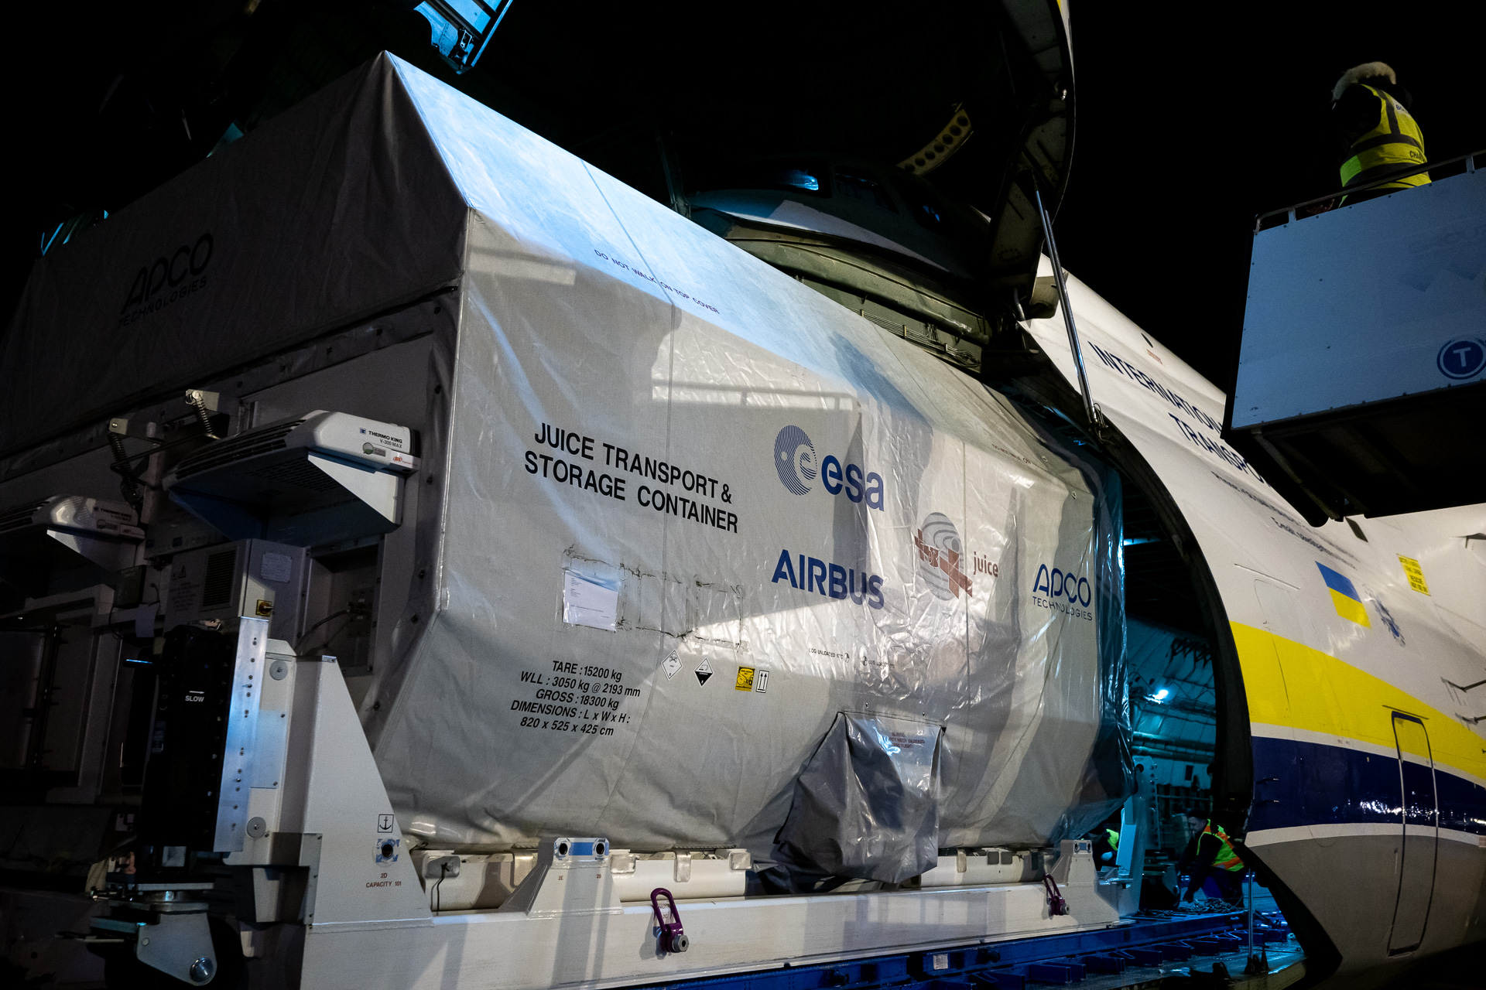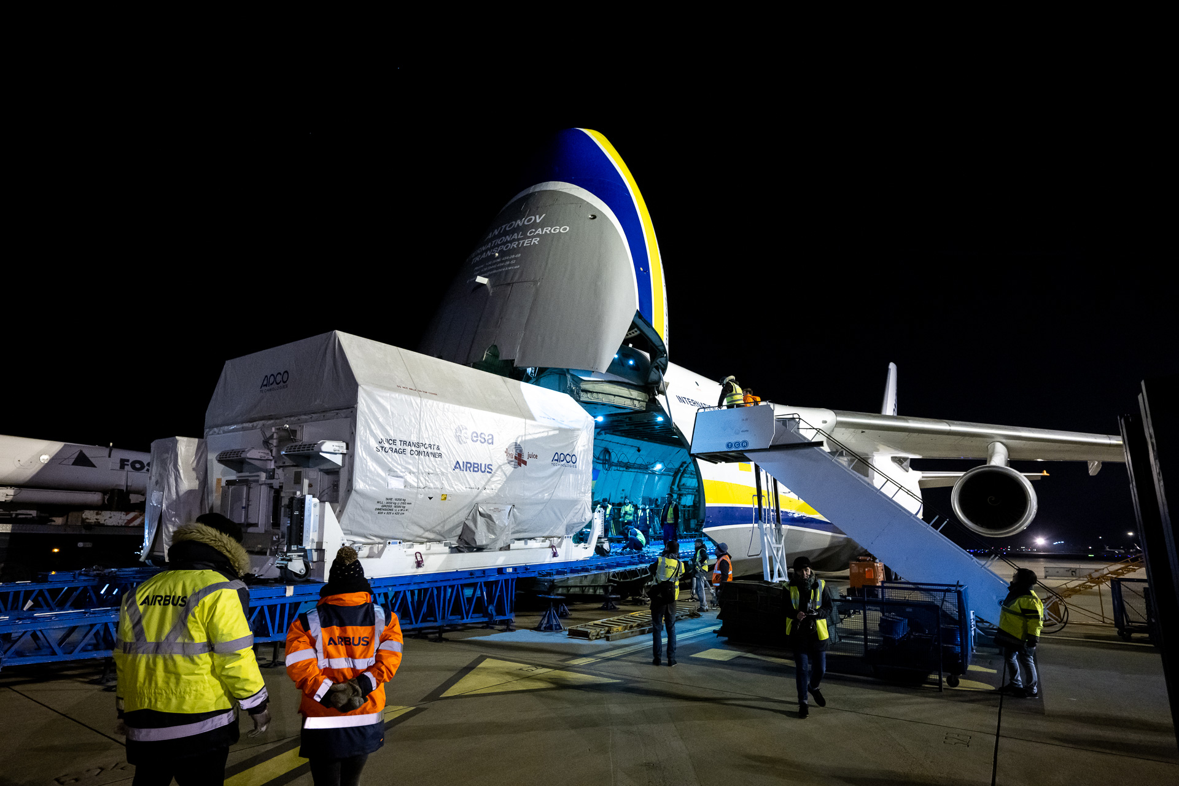
Fotografie z nakládání kontejneru se sondou JUICE do ukrajinského letadla AN-124 na letišti ve francouzském Toulouse 9. února 2023 před rozedněním.

Kontakt:
prof. RNDr. Ondřej Santolík, Dr., Ústav fyziky atmosféry AV ČR, os@ufa.cas.cz, +420 731 478 881
Fotogalerie:
https://www.esa.int/ESA_Multimedia/Missions/Juice/(result_type)/images

